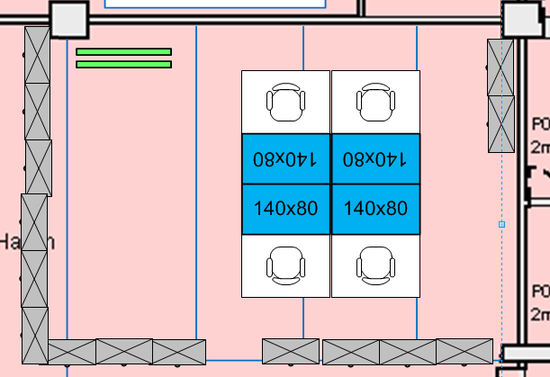

**Sollstand R. 187 in Geb. B 151 zu AA 229853**